Maxime Jacquette

C Pizza



Document (PDF) des spécifications fonctionnelles.

##### **Projet 4 Openclassrooms : Analysez les besoins de votre client pour son groupe de pizzerias**

Table des matières

I. Étude des différents acteurs interagissant avec le futur système 3

a. Diagramme de contexte 3

II. Étude des différents packages interagissant avec le futur système 4

a. Diagramme de packages 4

b. Fiches descriptives des cas d’utilisation de l’interface web client 5

c. Fiches descriptives des cas d’utilisation de l’interface web restaurant 11

d. Fiches descriptives des cas d’utilisation de l’interface web générale 17

IV. Cycle de vie d’une commande 23

a. Le diagramme d’activité interface web client 23

b. Le diagramme d’activité interface web restaurant 24

c. Le diagramme d’activité récapitulatif 25

# Étude des différents acteurs interagissant avec le futur système

Par souci de simplification, l’écriture inclusive ne sera utilisée que dans les diagrammes. Des variantes orthographiques peuvent être utilisées tout au long de ce PDF afin de respecter au mieux l'égalité des sexes.

## a. Diagramme de contexte

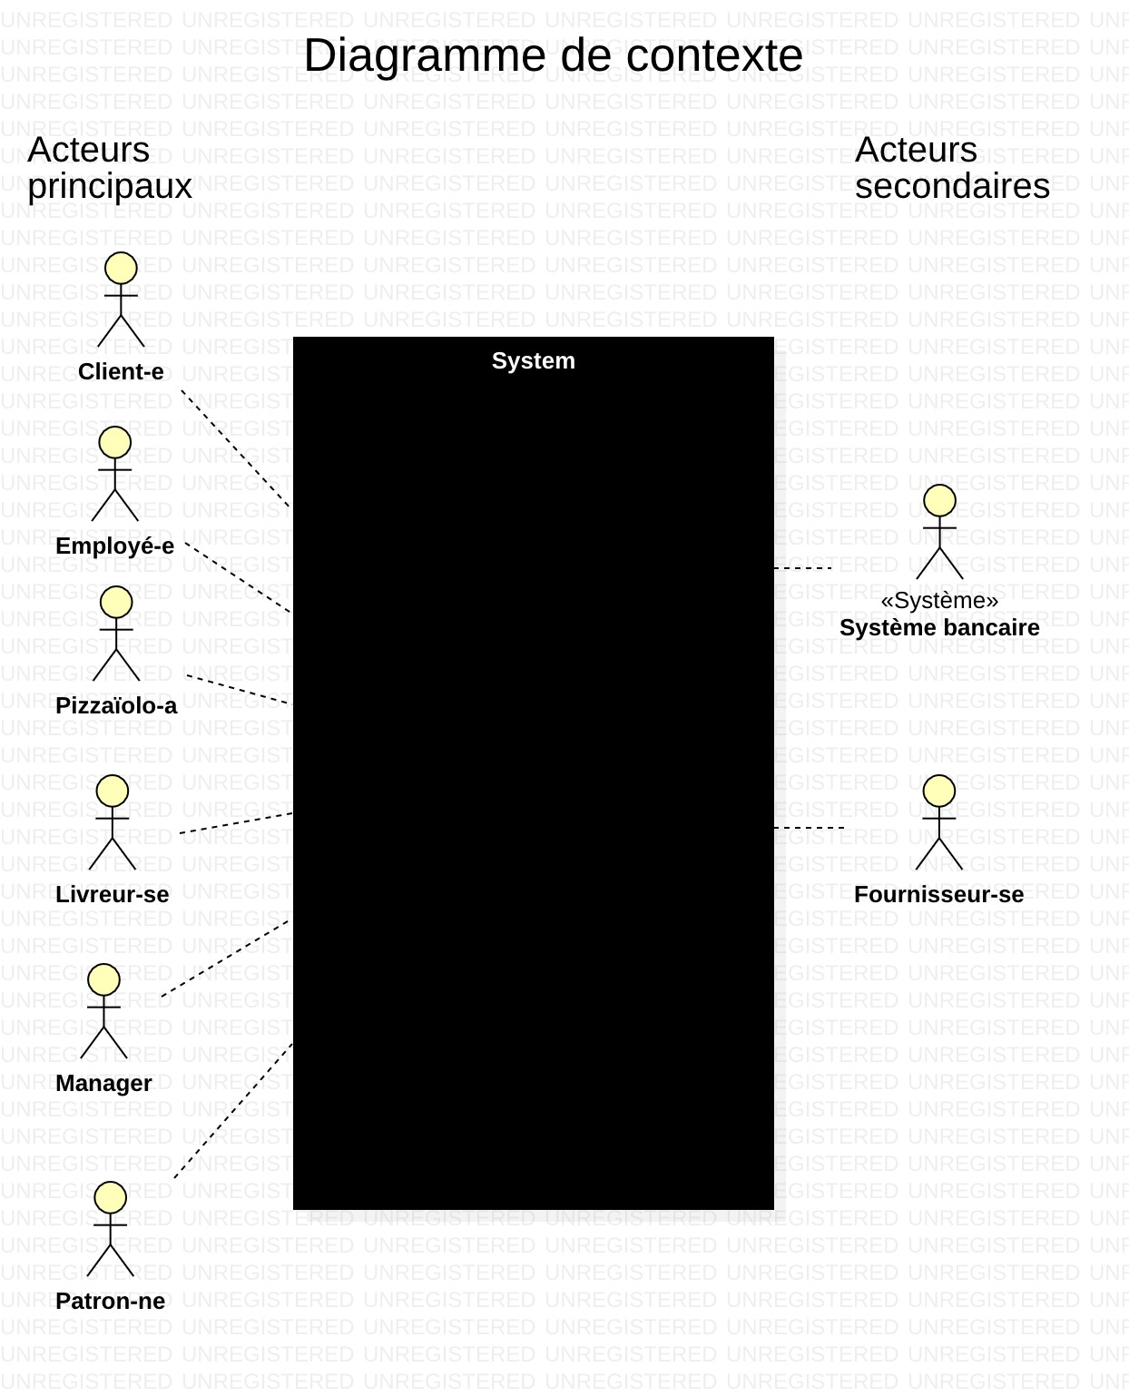

# Étude des différents packages interagissant avec le futur système

## a. Diagramme de packages

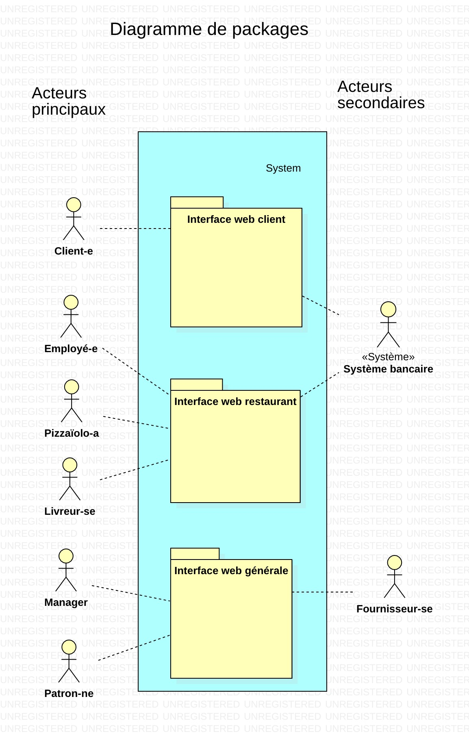

## b. Fiches descriptives des cas d’utilisation de l’interface web client

|  |
| --- |
| **Interface web client - Cas n°1**  **Nom :** Consulter les produits  **Acteur(s) :** Client  **Description :** Le client veut commander des pizzas. Il utilise un système internet qui permet de chercher un restaurant (ex : Google Maps) aux alentours, il trouve dans les suggestions de recherche la chaine « OC PIZZA ».  **Auteur :** Maxime Jacquette  **Date(s) :** 21/12/2018 (première rédaction)  **Préconditions :** Le client navigue sur le site web.  **Démarrage :** Le client se rend sur le site internet du restaurant et sur la page « Nos pizzas » de celui-ci |
| **DESCRIPTION** **Le scénario nominal :**  1. **Le système** affiche la page d’accueil du site internet du restaurant.  2. *Le client* cherche dans le menu de navigation principal du site internet du restaurant le lien vers la page « Menu & Cartes ». 3. **Le système** renvoie une liste de produits. |
| **Les scénarios alternatifs**  2.a. Le client quitte le site web. |
| **Fin :** **Scénario nominal** : Le client a accès à la liste des produits.  **Scénario d’exception** : Aucun. |
| **Post-conditions : Scénario nominal**: Aucun. |
| **COMPLEMENTS**  **Ergonomie**  L’affichage des produits d’une catégorie devra se faire par groupe de 15 produits. Toutefois, afin d’éviter à l’utilisateur d’avoir à demander trop de pages, il devra être possible de choisir des pages avec 30, 45 ou 60 produits. |
| **Performance attendue**  Non communiquée. |
| **Problèmes non résolus**  Non communiqués. |

|  |
| --- |
| **Interface web client - Cas n°2**  **Nom :** Passer une commande  **Acteur(s) :** Client  **Description :** Le client peut sélectionner parmi la liste de produits les pizzas qui l’intéressent.  **Auteur :** Maxime Jacquette  **Date(s) :** 21/12/2018 (première rédaction)  **Préconditions :** Le client doit s’être authentifié.  **Démarrage :** Être sur la page de consultation des produits. |
| **DESCRIPTION** **Le scénario nominal :**  *1. Le client sélectionne* des articles.  2. Le client valide sa commande 3. Le système enregistre la commande. |
| **Les scénarios alternatifs**  2.a *Le client* quitte.  2.b La commande est invalide. |
| **Fin :** Scénario nominal : à l’étape 3. |
| **Post-conditions :**Envoi sur la page de paiement |
| **COMPLEMENTS**  **Ergonomie**  Non communiquée. |
| **Performance attendue**  Non communiquée. |
| **Problèmes non résolus**  Aucun |

|  |
| --- |
| **Interface web client - Cas n°3**  **Nom :** Consulter la commande  **Acteur(s) :** Client  **Description :** Le client peut consulter l’historique des commandes.  **Auteur :** Maxime Jacquette  **Date(s) :** 21/12/2018 (première rédaction)  **Préconditions :** Le client doit s’être authentifié, et si possible avoir passé une commande, sinon la liste des commandes est vide.  **Démarrage :** Être sur la page de consultation de la commande. |
| **DESCRIPTION** **Le scénario nominal :**  1. **Le système** renvoie une liste complète des commandes passées par le client. 2. *Le client* sélectionne la commande qu’il veut consulter.  3. **Le système** affiche les informations de la commande, ainsi que son suivi. |
| **Les scénarios alternatifs**  1.a La liste renvoyée est vide.  2.b *Le client* quitte la page de consultation des commandes.  3.c La commande n’est pas trouvée. |
| **Fin :** Scénario nominal : à l’étape 3. |
| **Post-conditions :**Aucun |
| **COMPLEMENTS**  **Ergonomie**  L’affichage des commandes suivra un ordre chronologique décroissant (des plus récentes aux plus anciennes). |
| **Performance attendue**  Non communiquée. |
| **Problèmes non résolus**  Non communiqués. |

|  |
| --- |
| **Interface web client - Cas n°4**  **Nom :** Régler  **Acteur(s) :** Client  **Description :** Le client paie ses achats.  **Auteur :** Maxime Jacquette  **Date(s) :** 21/12/2018 (première rédaction)  **Préconditions :** Le client clique sur « Finaliser la commande »  **Démarrage :** Le client passe des commandes, les enregistre et une interface lui propose différents moyens de paiement. |
| **DESCRIPTION** **Le scénario nominal :**  1. **Le système** affiche le récapitulatif de la commande. 2. **Le système** propose plusieurs moyens de paiement.  3. *Le client* choisit de régler en ligne.  4. *Le client* renseigne ses coordonnées bancaires.  5. **Le système** valide et enregistre la commande. |
| **Les scénarios alternatifs**  3.a. Le client choisit de régler sur place.  3.b. Le client choisit de régler lors de la livraison.  5.a. Les coordonnes bancaires sont fausses et le paiement de la commande échoue. |
| **Fin :** Scénario nominal : à l’étape 5. |
| **Post-conditions :**Le système informe le client que la commande a bien été enregistrée. |
| **COMPLEMENTS**  **Ergonomie**  Le paiement sera sécurisé (3D secure). |
| **Performance attendue**  L’enregistrement de la commande doit se faire en moins de 5 secondes. |
| **Problèmes non résolus**  Non communiqués. |

|  |
| --- |
| **Interface web client - Cas n°5**  **Nom :** Annuler la commande  **Acteur(s) :** Client  **Description :** Le client désire se rétracter et annuler sa commande.  **Auteur :** Maxime Jacquette  **Date(s) :** 21/12/2018 (première rédaction)  **Préconditions :** Une commande ne peut être annulée si aucune commande n’a été précédemment passée ou que la commande est en préparation.  **Démarrage :** Le client consulte la commande qu’il souhaite annuler. |
| **DESCRIPTION** **Le scénario nominal :**  1. Le système affiche la page de consultation des commandes.  2.  *Le client* sélectionne la commande qu’il souhaite annuler et clique sur « Annuler la commande ».  3. **Le système** renvoie le message « Souhaitez-vous vraiment annuler cette commande ? ». 4. *Le client* confirme l’annulation.  5. **Le système** annule la commande. |
| **Les scénarios alternatifs**  4.a *Le client* ne souhaite finalement plus annuler la commande.  5.b. **Le système** informe le client que la commande ne peut plus être annulée. |
| **Fin :** Scénario nominal : à l’étape 5. |
| **Post-conditions :**Aucun |
| **COMPLEMENTS**  **Ergonomie**  Aucun. |
| **Performance attendue**  Non communiquée. |
| **Problèmes non résolus**  Non communiqués. |

|  |
| --- |
| **Interface web client - Cas n°6**  **Nom :** Modifier la commande  **Acteur(s) :** Client  **Description :** Le client désire modifier sa commande.  **Auteur :** Maxime Jacquette  **Date(s) :** 21/12/2018 (première rédaction)  **Préconditions :** Une commande ne peut être modifiée si aucune commande n’a été précédemment passée ou que la commande est en préparation.  **Démarrage :** Le client consulte la commande qu’il souhaite modifier. |
| **DESCRIPTION** **Le scénario nominal :**  1. **Le système** affiche la page de consultation des commandes.  2.  *Le client* sélectionne la commande qu’il souhaite modifier et clique sur « Modifier la commande ».  3. *Le client* choisit les produits qu’il souhaite ajouter et/ou supprimer.  4. **Le système** renvoie le message « Souhaitez-vous vraiment modifier cette commande ? ». 5. *Le client* confirme la modification.  6. **Le système** confirme la modification. |
| **Les scénarios alternatifs**  4.a *Le client* ne souhaite finalement plus modifier la commande.  6.b. **Le système** informe le client que la commande ne peut plus être annulée. |
| **Fin :**  Scénario nominal : à l’étape 6. |
| **Post-conditions :**Aucun |
| **COMPLEMENTS**  **Ergonomie**  Aucun. |
| **Performance attendue**  Non communiquée. |
| **Problèmes non résolus**  Non communiqués. |

|  |
| --- |
| **Interface web client- Cas n°7**  **Nom :** S’identifier  **Acteur(s) :** Cliente-e  **Description :** Le client s’authentifie pour pouvoir accéder aux différents services du site web du restaurant.  **Auteur :** Maxime Jacquette  **Date(s) :** 21/12/2018 (première rédaction)  **Préconditions :** Le client doit déjà avoir un compte, dans le cas échéant il sera nécessaire d’en créer un.  **Démarrage :** Le client se rend sur le site internet du restaurant. |
| **DESCRIPTION** **Le scénario nominal :**  1. *Le client* s’authentifie via la section « connexion client ».  2. **Le système** redirige *le client* sur la page d’accueil. |
| **Les scénarios alternatifs**  1.a Le client se trompe de section.  2.b Le client entre un mauvais login et/ou mot de passe. Le système ne redirige pas *le client* sur la page d’accueil. |
| **Fin :** Scénario nominal : à l’étape 2. |
| **Post-conditions :**Aucun |
| **COMPLEMENTS**  **Ergonomie**  Non communiquée. |
| **Performance attendue**  La connexion se doit d’être rapide. |
| **Problèmes non résolus**  Non communiqués. |

## c. Fiches descriptives des cas d’utilisation de l’interface web restaurant

|  |
| --- |
| **Interface web restaurant - Cas n°1**  **Nom :** Prendre commande-s client  **Acteur(s) :** Employé-e  **Description :** Le client souhaite commander par téléphone, il joint le restaurant, et un-e employé-e prend sa commande.  **Auteur :** Maxime Jacquette  **Date(s) :** 21/12/2018 (première rédaction)  **Préconditions :** Le client compose le numéro de téléphone du restaurant.  **Démarrage :** L’employé-e prend l’appel. |
| **DESCRIPTION** **Le scénario nominal :**  1. *Le client* communique à l’employé-e les produits qu’il souhaite commander ainsi que son moyen de paiement.  2. *L’employé-e* enregistre la commande du client dans le tableau de commandes. |
| **Les scénarios alternatifs**  Aucun |
| **Fin :**  Scénario nominal : à l’étape 2. |
| **Post-conditions :**Aucun |
| **COMPLEMENTS**  **Ergonomie**  La prise de commande doit être rapide, et la communication téléphonique bonne. |
| **Performance attendue**  Non communiquée. |
| **Problèmes non résolus**  Non communiqués. |

|  |
| --- |
| **Interface web restaurant - Cas n°2**  **Nom :** Donner commande-s client  **Acteur(s) :** Employé-e  **Description :** L’employé-e donne au client sa commande.  **Auteur :** Maxime Jacquette  **Date(s) :** 21/12/2018 (première rédaction)  **Préconditions :** Le client a choisi la livraison sur place lors de la commande.  **Démarrage :** Le client se déplace pour récupérer sa commande. |
| **DESCRIPTION** **Le scénario nominal :**  1. *Le client* arrive sur place et donne son numéro de commande et/ou son nom.  2. *L’employé-e* lance une recherche sur le tableau de commandes.  3. *L’employé-e* récupère la commande et la transmet au client.  4. *Le client* repart avecsa commande. |
| **Les scénarios alternatifs**  1.a *Le client* ne va pas récupérer sa commande malgré son choix de la récupérer sur place.  2,b La commande n’existe pas. |
| **Fin :** Scénario nominal : à l’étape 4. |
| **Post-conditions :**Aucun |
| **COMPLEMENTS**  **Ergonomie**  Non communique. |
| **Performance attendue**  La recherche sur le tableau de commandes se doit d’être rapide. |
| **Problèmes non résolus**  Que se passe-t-il si le numéro de la commande n’existe pas ? |

|  |
| --- |
| **Interface web restaurant - Cas n°3**  **Nom :** Consulter aide-mémoire.  **Acteur(s) :** Pizzaiolo-a  **Description :** Permet de lire la recette et réaliser la pizza.  **Auteur :** Maxime Jacquette  **Date(s) :** 21/12/2018 (première rédaction)  **Préconditions :** Le pizzaiolo a oublié comment réaliser une pizza en particulier.  **Démarrage :** Le pizzaiolo consulte le tableau de commandes. |
| **DESCRIPTION** **Le scénario nominal :**  1. *Le pizzaiolo* clique sur l’« Aide-mémoire » de la pizza à préparer.  2. *Le pizzaiolo* consulte la recette de la pizza en question. |
| **Les scénarios alternatifs**  2.a La recette de la pizza n’est pas encore disponible. |
| **Fin :** Scénario nominal : à l’étape 2. |
| **Post-conditions :**Aucune |
| **COMPLEMENTS**  **Ergonomie**  Non​ ​communiquée |
| **Performance attendue**  Non​ ​communiquée |
| **Problèmes non résolus**  Non​ ​communiqués |

|  |
| --- |
| **Interface web restaurant - Cas n°4**  **Nom :** Préparer commande-s  **Acteur(s) :** Pizzaiolo-a  **Description :** Réalisation de la commande.  **Auteur :** Maxime Jacquette  **Date(s) :** 21/12/2018 (première rédaction)  **Préconditions :** Le pizzaiolo reçoit une commande sur le tableau des commandes.  **Démarrage :** Le pizzaiolo lit la commande. |
| **DESCRIPTION** **Le scénario nominal :**  1. *Le pizzaiolo* réunit les ingrédients nécessaires à la fabrication de la ou des pizzas.  2. *Le pizzaiolo* prépare la ou les pizzas.  3. *Le pizzaiolo* actualise le statut de la commande. |
| **Les scénarios alternatifs**  2.a Échec de la préparation. Nouvelle tentative. |
| **Fin :** Scénario nominal : à l’étape 3. |
| **Post-conditions :**Le pizzaiolo met les commandes sur le comptoir pour que l’employé-e ou le livreur puisse la/les récupérer. |
| **COMPLEMENTS**  **Ergonomie**  Non communiquée. |
| **Performance attendue**  Ajuster votre nombre de pizzaiolos à la demande. |
| **Problèmes non résolus**  Non communiqués. |

|  |
| --- |
| **Interface web restaurant - Cas n°5**  **Nom :** Livrer commande-s  **Acteur(s) :** Livreur-se  **Description :** Le livreur utilise un véhicule motorisé type scooter pour apporter la commande au client.  **Auteur :** Maxime Jacquette  **Date(s) :** 21/12/2018 (première rédaction)  **Préconditions :** Le livreur récupère la commande.  **Démarrage :** Le livreur lit les informations concernant la livraison. |
| **DESCRIPTION** **Le scénario nominal :**  1. *Le livreur* cherche via un service de cartographie type Google Maps le plus court chemin pour se rendre chez le client.  2, *Le livreur* se rend chez le client.  3. *Le livreur* donne la commande au client. |
| **Les scénarios alternatifs**  2.a. L’adresse du client n’est pas trouvée.  Le livreur appelle le client sur son portable.  3.b Si le client a décidé de payer lors de la livraison, le livreur fait payer le client. |
| **Fin :** Scénario nominal : à l’étape 3. |
| **Post-conditions :**Aucun |
| **COMPLEMENTS**  **Ergonomie**  Non communiquée. |
| **Performance attendue**  Nous pensons qu’une livraison en 10 minutes chrono serait bénéfique pour l’activité de votre entreprise. |
| **Problèmes non résolus**  Que faire si le livreur ne trouve pas l’adresse du client, et que celui-ci ne répond pas au bout du fil ? |

|  |
| --- |
| **Interface web restaurant - Cas n°6**  **Nom :** Faire payer client  **Acteur(s) :** Employé-e, Livreur-se  **Description :** L’employé-e et/ou le livreur s’occupent du règlement client.  **Auteur :** Maxime Jacquette  **Date(s) :** 21/12/2018 (première rédaction)  **Préconditions :** L’employé-e et le livreur doivent disposer d’un terminal bancaire.  **Démarrage :** Le paiement s’effectue sur place ou lors de la livraison. |
| **DESCRIPTION** **Le scénario nominal :**  1. *Le client* procède au paiement. |
| **Les scénarios alternatifs**  1.a En cas de paiement bancaire lors d’un paiement sur place, le système peut valider le paiement.  1.b En cas de paiement bancaire lors d’un paiement sur place, le système peut refuser le paiement. |
| **Fin :** Scénario nominal : à l’étape 1. |
| **Post-conditions :**Aucun |
| **COMPLEMENTS**  **Ergonomie**  Non communiquée. |
| **Performance attendue**  Non communiquée. |
| **Problèmes non résolus**  Non communiqués. |

|  |
| --- |
| **Interface web restaurant - Cas n°7**  **Nom :** S’identifier  **Acteur(s) :** Employé-e, Pizzaiolo-a, Livreur-se  **Description :** L’employé-e, le pizzaiolo, le livreur s’authentifient pour pouvoir accéder aux différents services du site web du restaurant.  **Auteur :** Maxime Jacquette  **Date(s) :** 21/12/2018 (première rédaction)  **Préconditions :** L’employé-e, le pizzaiolo, le livreur doivent déjà avoir un compte, dans le cas échéant il sera nécessaire d’en créer un.  **Démarrage :** L’employé-e, le pizzaiolo, le livreur se rendent sur le site internet du restaurant. |
| **DESCRIPTION** **Le scénario nominal :**  1. *L’employé-e, le pizzaiolo, le livreur* s’authentifient via la section « connexion équipe ».  2. **Le système** redirige l*’employé-e, le pizzaiolo, le livreur* sur le tableau de bord « gestion des commandes ». |
| **Les scénarios alternatifs**  1.a *L’employé-e, le pizzaiolo, ou le livreur* se trompent de section.  2.b *L’employé-e, le pizzaiolo, ou le livreur* s entrent un mauvais login et/ou mot de passe. Le système ne redirige pas l*e manager ou le patron* sur le tableau de bord « gestion des commandes ». |
| **Fin :** Scénario nominal : à l’étape 2. |
| **Post-conditions :**Aucun |
| **COMPLEMENTS**  **Ergonomie**  Non communiquée. |
| **Performance attendue**  La connexion doit être rapide. |
| **Problèmes non résolus**  Non communiqués. |

## d. Fiches descriptives des cas d’utilisation de l’interface web générale

|  |
| --- |
| **Interface web générale - Cas n°1**  **Nom :** Approvisionner stocks  **Acteur(s) :** Patron-ne  **Description :** Gérer les stocks de matières premières.  **Auteur :** Maxime Jacquette  **Date(s) :** 21/12/2018 (première rédaction)  **Préconditions :** Consulter l’état des stocks.  **Démarrage :** Le patron constate que le stock d’un ingrédient s’amenuise. |
| **DESCRIPTION** **Le scénario nominal :**  1. *Le patron* reçoit une notification du système.  2. *Le patron* passe une commande auprès du fournisseur.  3. *Le patron* réceptionne la commande.  4. *Le patron* actualise les stocks. |
| **Les scénarios alternatifs**  2.a Les ingrédients ne sont pas disponibles. Commande auprès d’un autre fournisseur. |
| **Fin :** Scénario nominal : à l’étape 4. |
| **Post-conditions :**Aucun |
| **COMPLEMENTS**  **Ergonomie**  Non communiquée. |
| **Performance attendue**  Non communiquée. |
| **Problèmes non résolus**  En cas de rupture de stock, il faudra afficher sur la page de consultation des produits que la pizza en question ne peut pas être réalisée à titre exceptionnel. |

|  |
| --- |
| **Interface web générale - Cas n°2**  **Nom :** Ajouter pizza  **Acteur(s) :** Manager  **Description :** Enrichir la carte de la pizzeria avec une nouvelle pizza.  **Auteur :** Maxime Jacquette  **Date(s) :** 21/12/2018 (première rédaction)  **Préconditions :** La recette de la pizza, une photo ainsi que sa description doivent être prêtes à être rentrées en base de données.  **Démarrage :** Le manager choisit une pizza à ajouter. |
| **DESCRIPTION** **Le scénario nominal :**  1. *Le manager* ajoute la pizza dans la base de données.  2. **Le système** renvoie la nouvelle liste des pizzas disponibles. |
| **Les scénarios alternatifs**  1.a Le manager quitte le système de gestion de base de données. |
| **Fin :** Scénario nominal : à l’étape 2. |
| **Post-conditions :**En avertir le pizzaiolo. |
| **COMPLEMENTS**  **Ergonomie**  Non communiquée. |
| **Performance attendue**  Non communiquée. |
| **Problèmes non résolus**  Non communiqués. |

|  |
| --- |
| **Interface web générale - Cas n°3**  **Nom :** Modifier pizza  **Acteur(s) :** Manager  **Description :** Changer la composition d’une pizza (ingrédients, proportions etc.).  **Auteur :** Maxime Jacquette  **Date(s) :** 21/12/2018 (première rédaction)  **Préconditions :** Diverses raisons peuvent justifier la modification d’une pizza de la carte (souci de rentabilité, ingrédients trop difficiles à trouver etc.)  **Démarrage :** Le manager choisit une pizza à modifier. |
| **DESCRIPTION** **Le scénario nominal :**  1. *Le manager* modifie la pizza dans la base de données.  2. **Le système** renvoie la nouvelle description de la pizza modifiée. |
| **Les scénarios alternatifs**  1.a Le manager quitte le système de gestion de base de données. |
| **Fin :** Scénario nominal : à l’étape 2. |
| **Post-conditions :**En avertir le pizzaiolo. |
| **COMPLEMENTS**  **Ergonomie**  Non communiquée. |
| **Performance attendue**  Non communiquée. |
| **Problèmes non résolus**  Que se passe-t-il si un client a eu le temps de commander une pizza juste avant que celle-ci ne soit modifiée ? |

|  |
| --- |
| **Interface web générale - Cas n°4**  **Nom :** Supprimer pizza  **Acteur(s) :** Manager  **Description :** Suppression d’une pizza de la carte du restaurant.  **Auteur :** Maxime Jacquette  **Date(s) :** 21/12/2018 (première rédaction)  **Préconditions :** Diverses raisons peuvent justifier la suppression d’une pizza de la carte (souci de rentabilité, ingrédients trop difficiles à trouver etc.)  **Démarrage :** Le manager choisit une pizza à supprimer. |
| **DESCRIPTION** **Le scénario nominal :**  1. *Le manager* supprime la pizza de la base de données.  2. **Le système** renvoie la nouvelle liste des pizzas disponibles. |
| **Les scénarios alternatifs**  1.a Le manager quitte le système de gestion de base de données. |
| **Fin :** Scénario nominal : à l’étape 2. |
| **Post-conditions :**En avertir le pizzaiolo. |
| **COMPLEMENTS**  **Ergonomie**  Non communiquée. |
| **Performance attendue**  Non communiquée. |
| **Problèmes non résolus**  Que se passe-t-il si un client a eu le temps de commander une pizza juste avant que celle-ci ne soit supprimée ? |

|  |
| --- |
| **Interface web générale - Cas n°5**  **Nom :** S’identifier  **Acteur(s) :** Manager, Patron-ne  **Description :** Le manager et le patron s’authentifient pour pouvoir accéder aux différents services du site web du restaurant.  **Auteur :** Maxime Jacquette  **Date(s) :** 21/12/2018 (première rédaction)  **Préconditions :** Le manager et le patron doivent déjà avoir un compte, dans le cas échéant il sera nécessaire d’en créer un.  **Démarrage :** Le manager et le patron se rendent sur le site internet du restaurant. |
| **DESCRIPTION** **Le scénario nominal :**  1. *Le manager ou le patron s’authentifient* via la section « connexion cadre ».  2. **Le système** redirige *le manager ou le patron* sur le tableau de bord « gestion des pizzerias ». |
| **Les scénarios alternatifs**  1.a *Le manager ou le patron* se trompent de section.  2.b *Le manager ou le patron* entrent un mauvais login et/ou mot de passe. Le système ne redirige pas l*e manager ou le patron* sur le tableau de bord « gestion des pizzerias ». |
| **Fin :** Scénario nominal : à l’étape 2. |
| **Post-conditions :**Aucun |
| **COMPLEMENTS**  **Ergonomie**  Non communiquée. |
| **Performance attendue**  La connexion doit être rapide. |
| **Problèmes non résolus**  Non communiqués. |

1. Étude des interactions entre acteurs

## Le diagramme de séquence

Le diagramme de séquence illustre bien que c’est le client qui est à l’origine de la création d’une commande. Après avoir cherché un restaurant aux alentours sur une application telle Google Maps, le système renvoie une liste de suggestions. Parmi ces suggestions, il y aura OC Pizza. Après avoir cliqué sur le lien hypertexte pour accéder au site web du restaurant, il désire consulter les produits. Une requête est envoyée au système, et celui-ci renvoie la liste des produits disponibles. Le client constitue ensuite son panier, s’identifie. Le système communique avec la base de données, pour vérifier de l’authenticité de l’identifiant et du mot de passe. En étant connecte, il peut ensuite passer sa commande et régler. C’est alors le système bancaire qui se charge de l’authenticité des coordonnes bancaires rentrées. Le système de notification informe le client que son paiement a été accepté et le statut de la commande est actualisé. Le pizzaiolo reçoit cette commande sur le tableau des commandes. Après que la commande ait été préparée par le pizzaiolo, une notification est envoyée au livreur pour venir la récupérer ainsi qu’au client qui voit que sa commande est en cours de livraison.

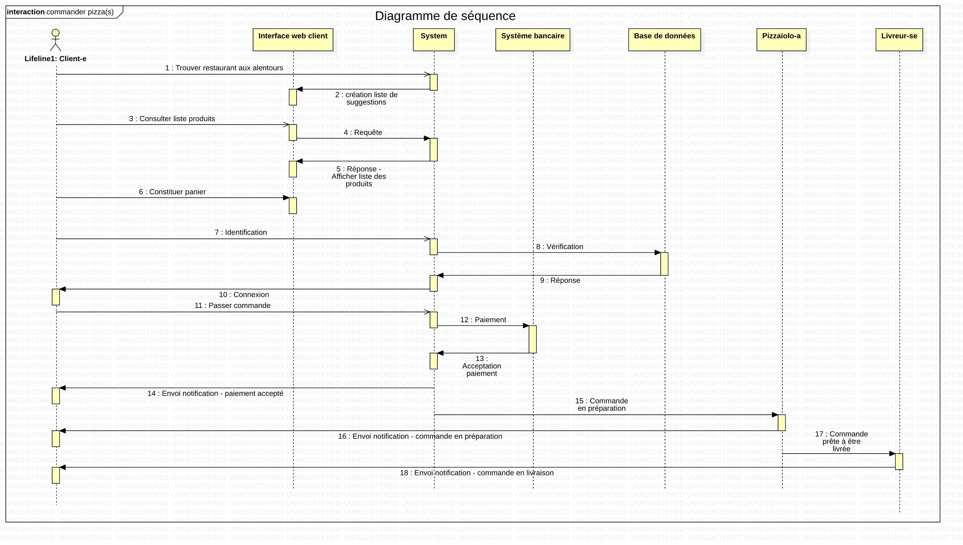

# Cycle de vie d’une commande

## a. Le diagramme d’activité interface web client

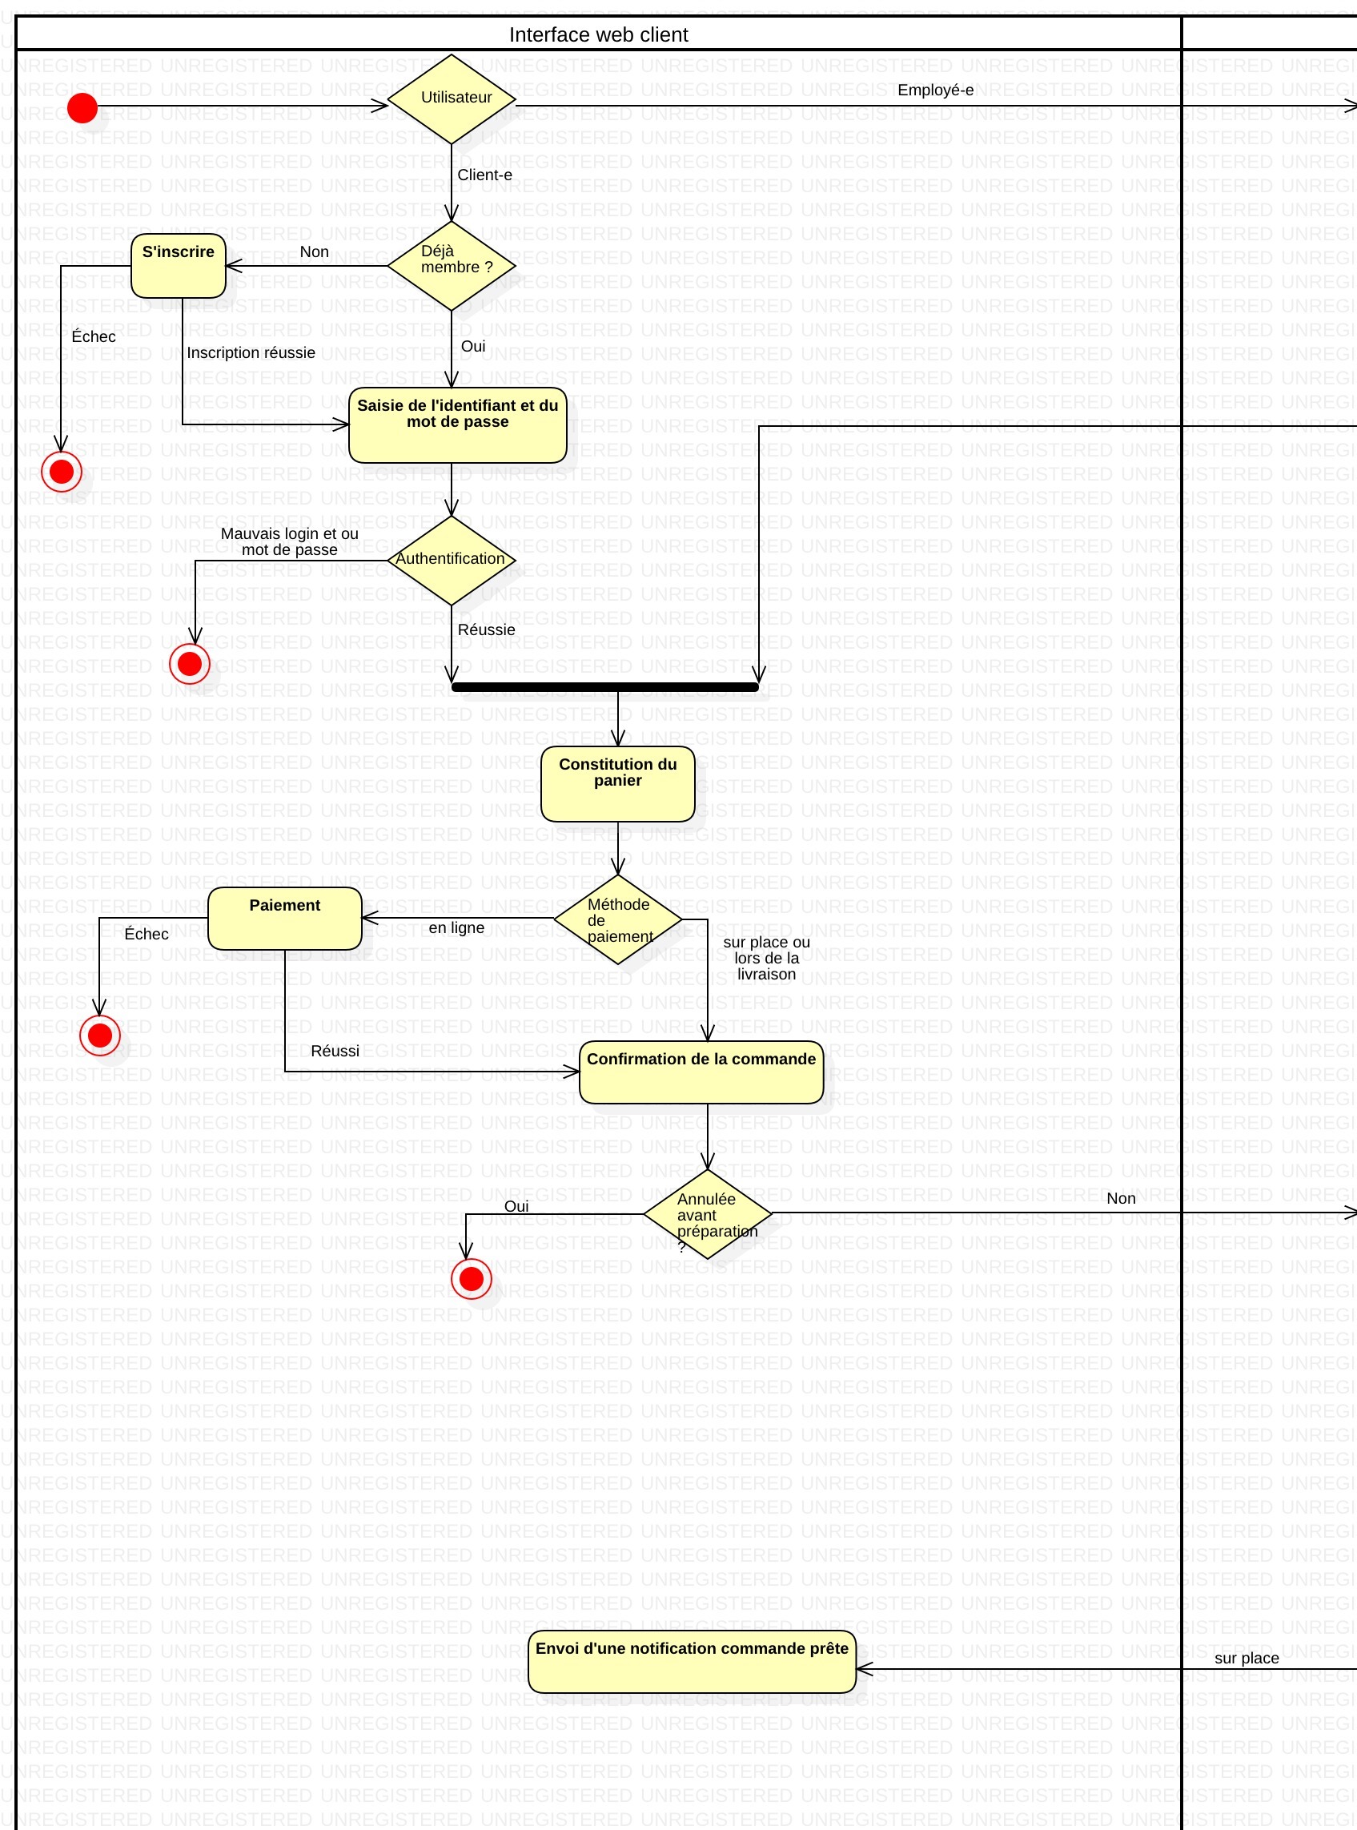

## b. Le diagramme d’activité interface web restaurant

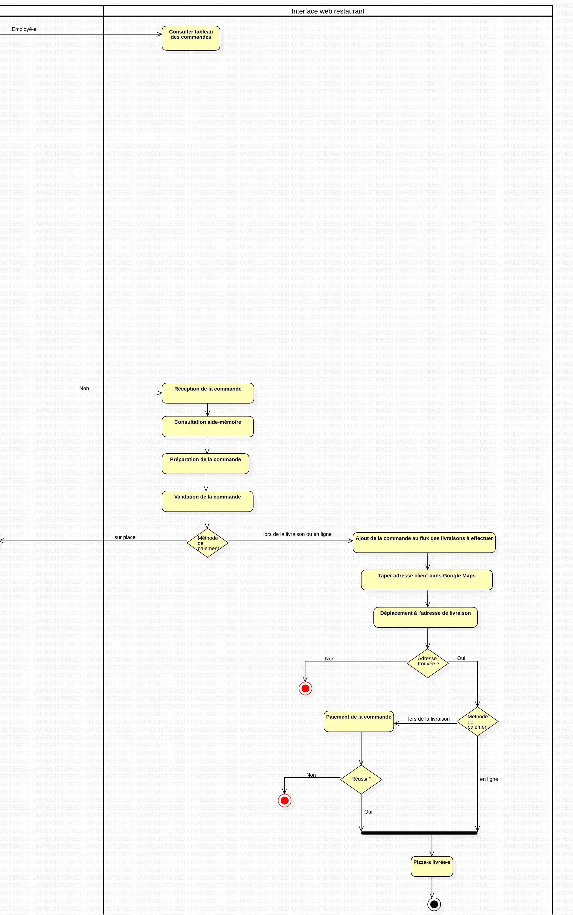

## c. Le diagramme d’activité récapitulatif

Le diagramme d’activité récapitulatif met bien en évidence que le point de départ de la commande est le client ou l’employé-e.  
Une fois que le client a payé qu’il a choisi de payer lors de la livraison ou sur place, le système en avertit le pizzaiolo du restaurant qui prépare ensuite la commande. Une fois que la commande est prête, le livreur la récupère pour la livrer ou alors la commande reste au restaurant en attendant son acheteur.

